МИНОБРНАУКИ РОССИИ
Федеральное государственное бюджетное образовательное учреждение
высшего образования
«ВЛАДИВОСТОКСКИЙ ГОСУДАРСТВЕННЫЙ УНИВЕРСИТЕТ»
(ФГБОУ ВО «ВВГУ»)
Институт информационных технологий и анализа данных
Кафедра информационных технологий и систем
ОТЧЕТ ПО ЛАБОРАТОРНОЙ РАБОТЕ

по дисциплине «Информатика и основы программирования»
Основы Python
Студент
гр. БИН-26-2 _________________________________________________ Н. С. Варламов
Преподаватель _______________________________________________ М.В.Водяницкий
Владивосток 2026
1 Выполнение работы
  - Задание 1
В первом задании требуется извлечь из строки формата AAA-NNNN-NNNN категорию, год и номер с помощью срезов, сохранив ведущие нули, а также вывести номер в обратном порядке. Алгоритм решения первого задания представлен на рисунке 1.
Начало
Ввод исходной строки
Извлечение категории, года и номера
Получение обратного номера
Вывод
Конец

Рисунок 1 — блок-схема задания 1
Текст программы для первого задания представлен на рисунке 2.
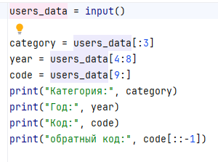
Рисунок 2 — текст задания 1
Программа принимает строку с кодом документа. С помощью срезов извлекаются категория (символы с 0 по 2), год (символы с 4 по 7) и номер (символы с 9 по 12). Номер в обратном порядке получается срезом с шагом -1. Все значения выводятся в формате, соответствующем примеру.
  - Задание 2
Во втором задании требуется отформатировать введённые фамилию, имя и отчество: вывести фамилию с заглавной буквы, остальные строчными, и инициалы имени и отчества. Алгоритм решения второго задания представлен на рисунке 3.
Начало
Ввод строки с ФИО
Разделение строки на части
Форматирование фамилии
Формирование инициалов имени и отчества

Вывод отформатированного имени

Конец
Рисунок 3 — блок-схема задания 2
Текст программы для второго задания представлен на рисунке 4.
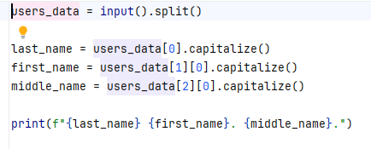
Рисунок 4 — текст задания 2
Программа разбивает введённую строку на части методом split(), который автоматически удаляет лишние пробелы по краям и между словами. Фамилия приводится к нужному регистру методом capitalize(). Инициалы формируются из первых букв имени и отчества, переведённых в верхний регистр.
  - Задание 3
В третьем задании требуется удалить из номера телефона символы +, пробелы, круглые скобки и дефисы. Алгоритм решения третьего задания представлен на рисунке 5.
Начало
Ввод номера телефона
Удаление символов +, пробелов, круглых скобок, дефисов
Вывод очищенного номера
Конец
Рисунок 5 — блок-схема задания 3
Текст программы для третьего задания представлен на рисунке 6.
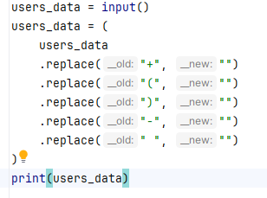
Рисунок 6 — текст задания 3
Программа принимает номер телефона в виде строки. С помощью метода replace() последовательно удаляются символ +, пробелы, круглые скобки и дефисы. В результате остаётся только последовательность цифр, которая выводится на экран.
  - Задание 4
В четвёртом задании требуется разобрать строку с данными о поезде и вывести оформленную запись. Цену необходимо вывести с двумя цифрами после десятичной точки. Алгоритм решения четвёртого задания представлен на рисунке 7.
Начало
Ввод строки с данными о поезде
Разделение строки на поля. Преобразование цены в число. Форматирование цены с двумя знаками после запятой.

Вывод оформленной записи
Конец
Рисунок 7 — блок-схема задания 4
Текст программы для четвёртого задания представлен на рисунке 8.

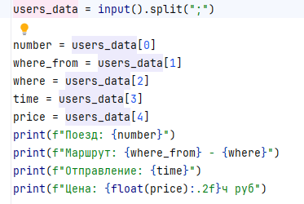
Рисунок 8 — текст задания 4
Программа принимает строку с данными о поезде, разделяет её по разделителю ; методом split(). Поля сохраняются в отдельные переменные. Цена преобразуется в вещественное число и выводится с двумя знаками после десятичной точки с помощью форматирования f-строки.
  - Задание 5
В пятом задании требуется проверить строку-идентификатор и вывести результаты проверок. Программа принимает строку, которая может быть пустой или содержать пробелы. Сначала вычисляется длина строки с помощью функции len(). Затем выполняются четыре проверки: isalpha(), isdigit(), isalnum() и проверка наличия дефиса. Для пустой строки все проверки возвращают False.
Метод isalpha() возвращает True только в том случае, если все символы строки являются буквами. Если в строке есть хотя бы одна цифра, пробел или знак препинания, метод вернёт False. Метод isdigit() работает аналогично, но проверяет, состоит ли строка исключительно из цифр.
Метод isalnum() объединяет обе проверки: он возвращает True, если строка не пустая и каждый её символ является либо буквой, либо цифрой. Наличие дефиса проверяется с помощью оператора in, который ищет символ - в строке.
Особое внимание в задании уделено пустой строке. Если пользователь ничего не ввёл, длина строки равна 0, а все четыре проверки возвращают False. Это важно учитывать при тестировании программы, так как пустая строка не является ни буквенной, ни цифровой, ни буквенно-цифровой. Алгоритм решения пятого задания представлен на рисунке 9.

Начало
Ввод идентификатора
Вычисление длины строки.
Проверка: только буквы, только цифры, буквенно-цифровая, содержит дефис.
Вывод результатов проверок
Конец
Рисунок 9 — блок-схема задания 5
Текст программы для пятого задания представлен на рисунке 10.
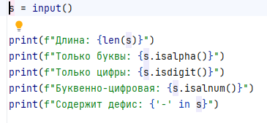
Рисунок 10 — текст задания 5
Программа считывает идентификатор с помощью функции input(). Далее вычисляется длина строки функцией len(). Проверки выполняются последовательно с помощью встроенных методов строк isalpha(), isdigit(), isalnum() и оператора in. Результаты выводятся на экран с помощью f-строк. Программа не использует условные операторы и циклы, что соответствует требованиям задания. Для пустой строки все проверки корректно возвращают False.
  - Задание 6
В шестом задании требуется разделить строку с частями пути и соединить их символом /. Алгоритм решения шестого задания представлен на рисунке 11.
Начало
Ввод строки с частями пути
Разделение строки по запятой. Соединение частей символом /
Вывод полученного пути
Конец
Рисунок 11 — блок-схема задания 6
Текст программы для шестого задания представлен на рисунке 12.
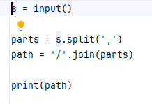
Рисунок 12 — текст задания 6
Программа считывает строку с частями пути. Метод split(',') разделяет её на список строк. Метод join() объединяет элементы списка, вставляя между ними символ /. Полученный путь выводится на экран. Условные операторы и циклы не используются.

